Opvangsysteem
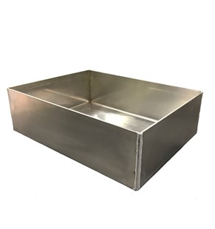
Voor het opvangen van boorkern en boorwater.
Door plafondrubber 100% afdichting.
Door één persoon tegen plafond te plaatsen.
Te gebruiken in combinatie met snelspanstempel URKO 3 of gegalvaniseerde snelspanstempel 40x40.
Bakken (aluminium) verkrijgbaar in de afmetingen 60x40 en 40x30.
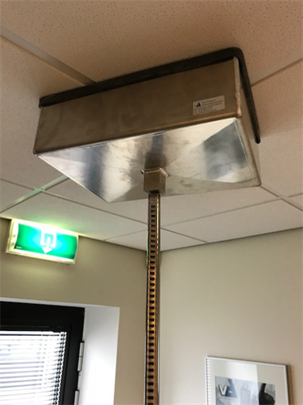 | 